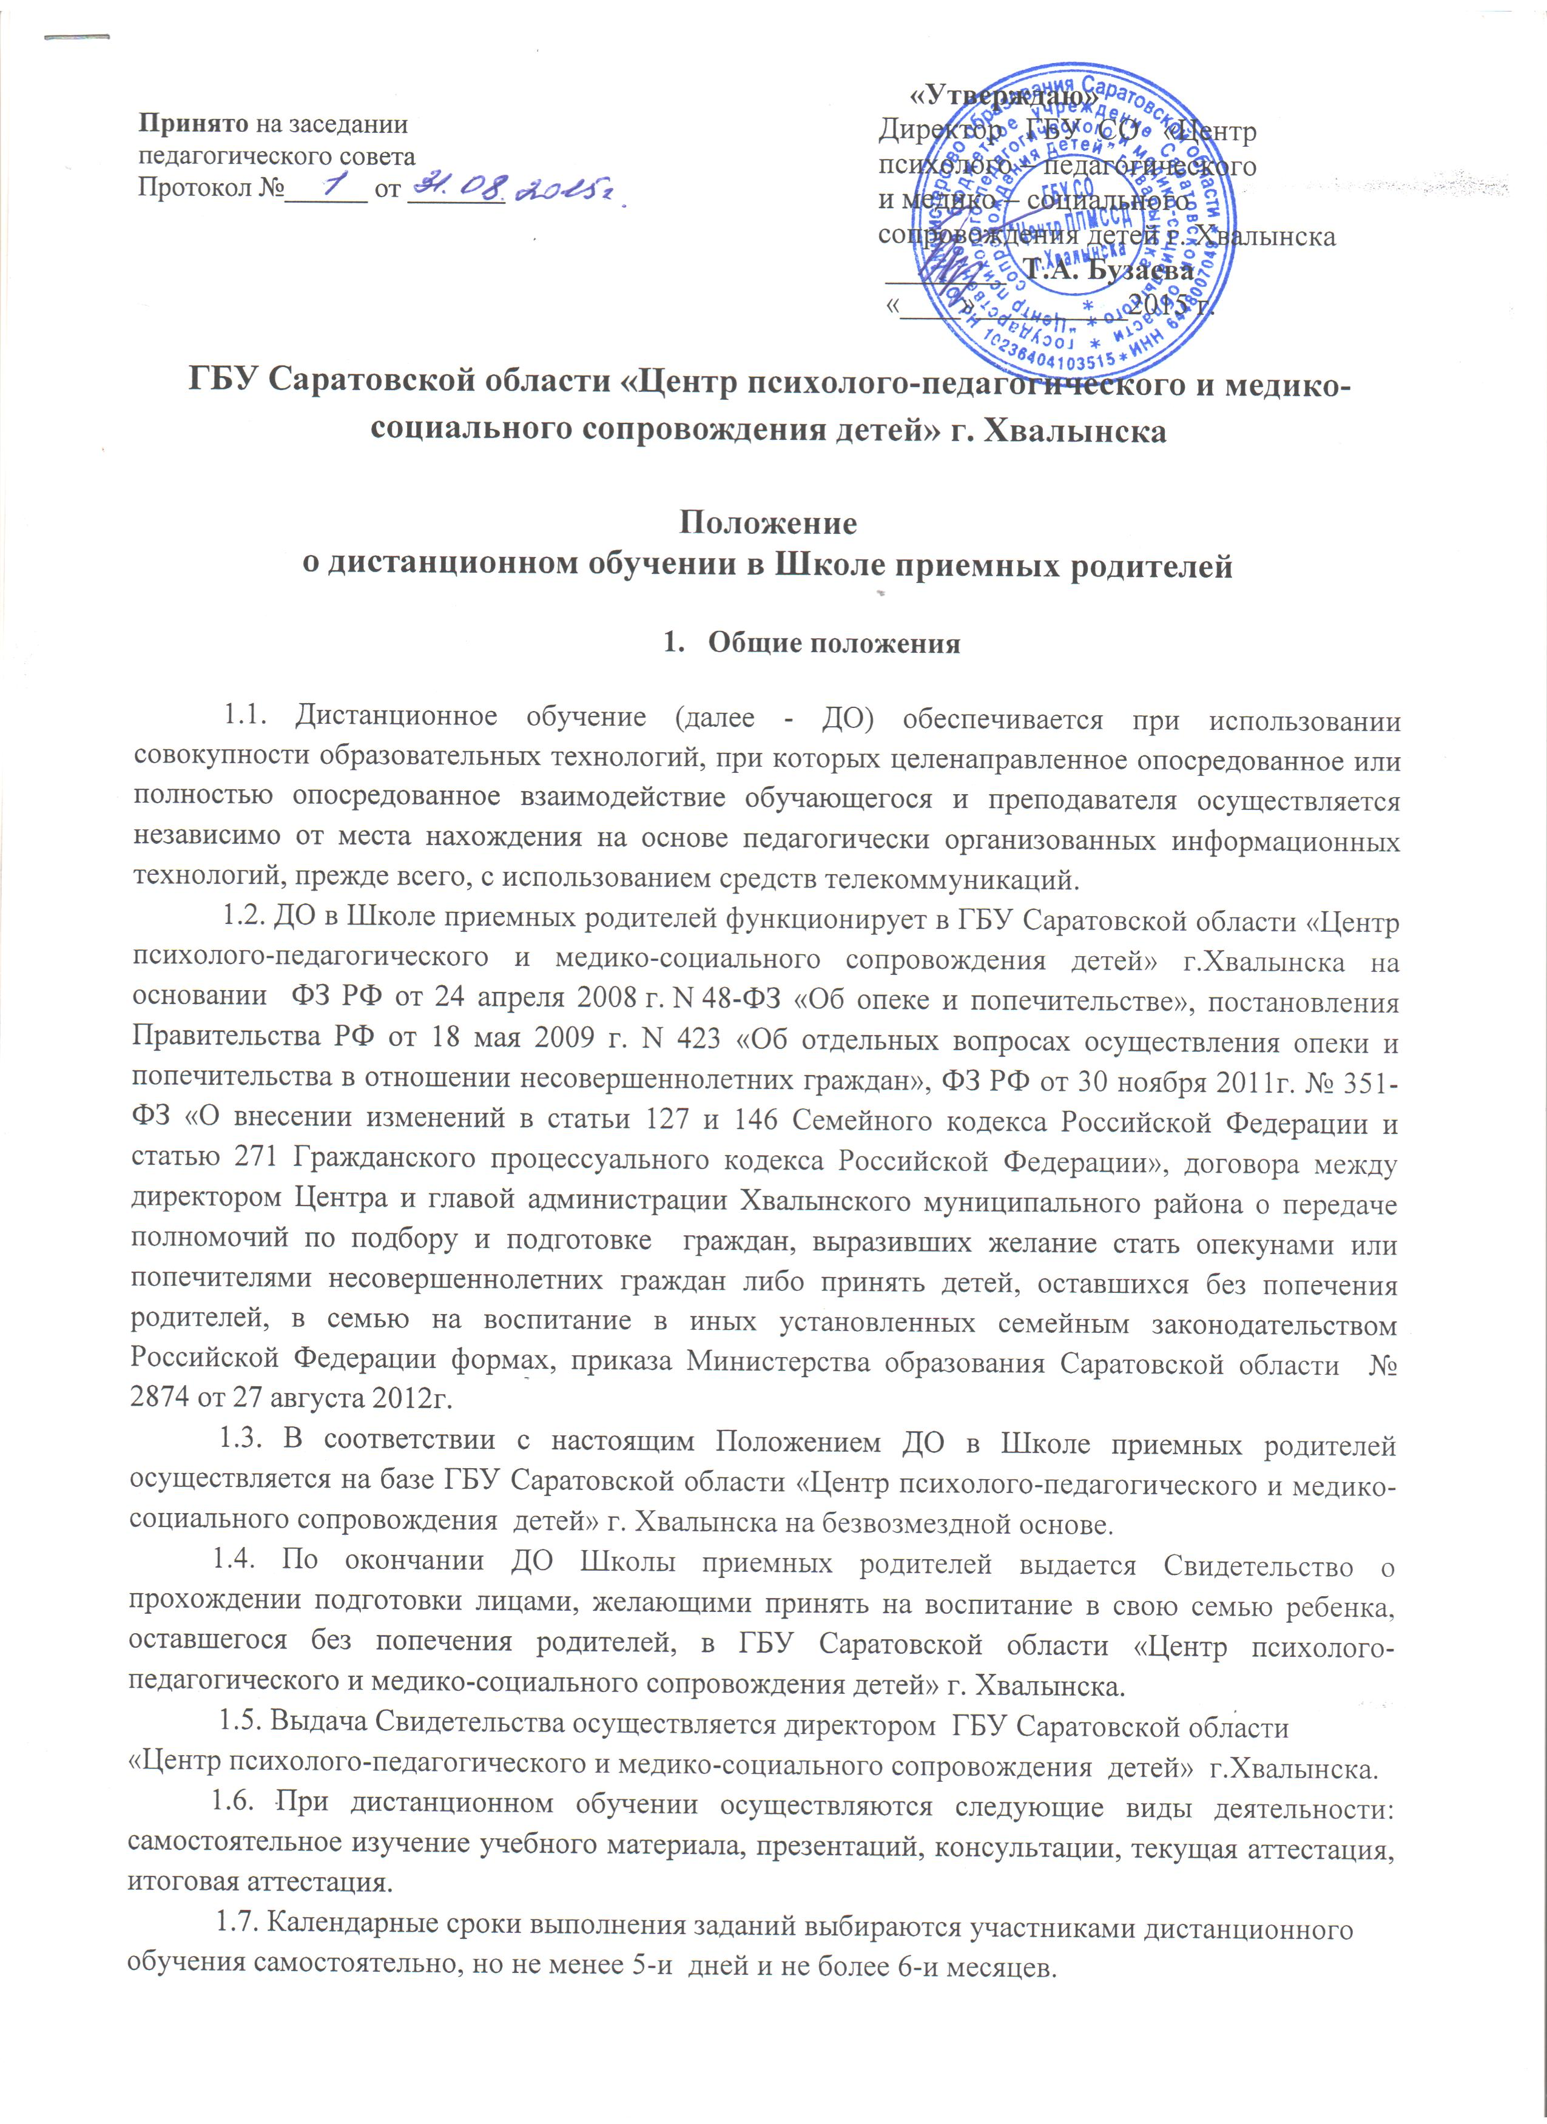

2.Цели и задачи ДО Школы приемных родителей
2.1. Подготовить граждан, имеющих намерение принять ребенка в свою семью, к осознанному выбору – стать ему родителями.
2.2. Дать комплексные знания, с помощью которых родители могут самостоятельно понимать причины возникающих проблем и находить пути их решения.
2.3. Помочь замещающим, приемным родителям разобраться в своих чувствах и намерениях, оценить свою психологическую готовность к приему ребенка;
2.4. Подготовиться морально и практически к приему ребёнка в свой дом;
2.5. Дать системные знания, необходимые для успешного и надёжного создания новой семьи.

3. Участники ДО Школы приемных родителей

3.1. ДО в Школе приемных родителей могут пройти замещающие, приемные родители, усыновители, кандидаты в замещающие, приемные родители, а также биологические родители по их личному запросу.
3.2. Преподавательский состав, осуществляющий ДО, может состоять из специалистов Центра: заместителя директора по социальной работе, педагога-психолога, социального педагога, юрисконсульта, врача.

4. Содержание деятельности ДО Школы приемных родителей

4.1. Содержание деятельности ДО Школы приемных родителей направлено на освещение вопросов:
- влияние генетических и социальных факторов на развитие ребенка;
- особенности развития детей-сирот и детей, оставшихся без попечения родителей;
- типичные родительские ошибки;
- ожидания и разочарования детей;
- особое внимание уделяется интерпретации поведения ребенка в замещающей, приемной семье и приёмам компенсации отрицательного опыта и моральных травм у детей.
4.2. Программа Школы приемных родителей состоит из двух блоков: психолого-педагогического, социально-правового.
4.4. Психолого-педагогический блок рассчитан на 56 часов.
Социально-правовой блок рассчитан на 23 часа.
Итоговая аттестация рассчитана на 1 час.

5.Порядок прохождения дистанционного обучения
5.1. Для поступления на дистанционное обучение в Школу приемных родителей необходимо написать заявление, отсканировать его и отправить на электронный адрес: Centr-detdom3@yandex.ru
5.2. После получения заявления и регистрации на сайте Centr-detdom3@yandex.ru
слушателям становятся доступны диагностические методики, учебный материал, презентации для самостоятельного изучения, а также задания для промежуточной аттестации. По результатам ответов начисляются баллы.
5.3. Следующий этап – прохождение диагностики. На страничке «диагностические материалы» нужно ответить на предложенные методики и тесты. Ответы можно выслать зайдя в меню сайта на ссылку «отправка задания».
5.4. Далее необходимо скачать лекции, изучить их. Выполнить практические задания и самостоятельные работы, обозначенные преподавателем в лекции. Обучающиеся отвечают в электронной форме, т.е. загружают свои документы-ответы, зайдя в меню сайта на ссылку «отправка задания».
5.5. Последний этап – пройти итоговое собеседование по скайпу или очно в Центре.
5. 6. По окончании ДО Школы приемных родителей выдается Свидетельство о прохождении подготовки лицами, желающими принять на воспитание в свою семью ребенка, оставшегося без попечения родителей.
5.7. Выдача свидетельства осуществляется лично в руки или высылается почтой.
5.8. Календарные сроки выполнения заданий выбираются участниками дистанционного обучения самостоятельно, но не менее 5-и дней и не более 6-и месяцев.
5.9. Обучение проводится на безвозмездной основе.

6. Заключительные положения

6.1. Центр при использовании ДО организует учебно-методическую помощь обучающимся, в том числе в форме консультаций с использованием информационных и телекоммуникационных технологий.
6.2. Полученные в ходе обучения личные данные о слушателях, их семьях и детях являются конфиденциальными и не передаются третьим лицам.

